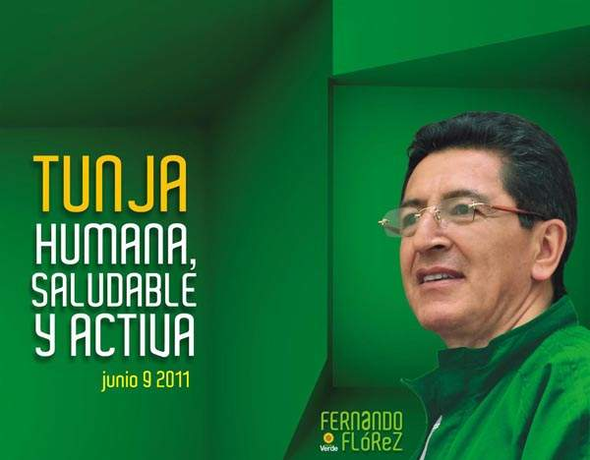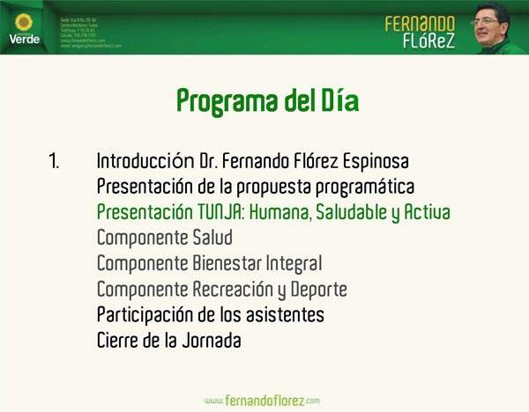
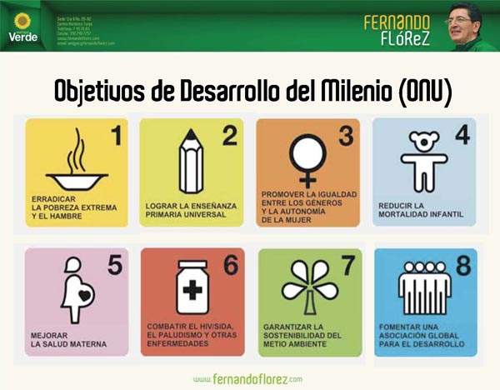
Estos ejes programáticos establecen los componentes que integran este proyecto de transformación, en el cual cada directriz sustenta las condiciones bajo las cuales se lograrán los objetivos municipales de contribución permanente al mejoramiento de la calidad de vida, con el anhelo de desarrollo desde y para nuestra ciudadanía. Consecuentemente, estas guías no solo son criterios de tipo económico, social, cultural, ambiental, de administración pública; son ámbitos que se desarrollan e interrelacionan para hablar de un CÓMO hacer, respondiendo inicialmente a lo que queremos que sea nuestra ciudad, para así plantear cómo aspiramos a gobernarla y de que forma vamos a construirla entre todos.
- Tunja_ Humana, saludable y activa
Tunja priorizará el bienestar integral de sus habitantes bajo acciones articuladas de salud con enfoque familiar y atención en casa, y una promoción del deporte y la recreación para generar hábitos saludables y de esparcimiento sano, y ser reconocida como una ciudad humana, saludable y activa.
COMPONENTES
Salud, Bienestar Integral, Recreación y Deporte
TEMAS CLAVES
Modelo de Atención Primaria en Salud con enfoque en Salud Familiar; Bienestar y salud integral; deporte, recreación, actividad física y aprovechamiento del tiempo libre
• Salud: Aseguramiento, salud pública y servicios de salud
• Deporte, recreación y aprovechamiento del tiempo libre
• Familia como núcleo fundamental de la sociedad
• Promoción de hábitos saludables
• Tunja ciudad de niños y niñas y protectora de adultos mayores
2. Tunja_ Ciudad-Región de Dialogo y Expresión de Saberes Tunja promoverá el desarrollo social a partir del fortalecimiento de su soporte principal: la formación integral de nuestro talento humano. Así mismo prevalecerá el adelanto de competencias y habilidades para el manejo de saberes, valores y proyectos de vida asertivos, mediante una gestión que le apuesta a la eficiencia, la innovación y la cualificación permanente de esta transferencia de conocimiento, enlazando esta inversión con las expectativas de nuestra población y las necesidades actuales y futuras de nuestro contexto urbano y rural. Avanzando simultáneamente, en las calidades urbanas, espaciales y de infraestructura requeridas para ser identificada mundialmente como una ciudad educadora, educante y educativa.
COMPONENTES
Educación y cultura
• Desarrollo individual y colectivo
• Educación y oficios
• Cultural y artística
• Promoción de la internacionalización educativa
• Educación: Cobertura universal, calidad, pertinencia y visión integral del ser
• Cultura ciudadana, ecológica y ambiental
• Ciudad piloto – integración de tecnologías limpias y equipamientos (educación)
• Semana del encuentro ambiental
• Formación de valores ambientales a partir de la escuela - sostenibilidad
• Oportunidades para las poblaciones especiales
• Promoción de escuelas saludables
- Tunja_ solidaria, incluyente, equitativa y segura
Tunja generará su transformación desde su creciente potencial humano, en donde la libertad y la responsabilidad individuales serán favorecidas con un entorno propicio para la co-responsabilidad, la inclusión social y el trato justo, creando más oportunidades para que los Tunjanos y Tunjanas puedan elegir y tomar decisiones coherentes entre su pensar y su actuar, dictaminado por valores de compromiso y cultura ciudadana.
• Construcción de una nueva identidad de Tunja y del ser Tunjana y Tunjano
• Fomento al desarrollo humano y la generación de nuevas oportunidades
• Empoderamiento comunitario y liberación del potencial creativo
• Consideración con la población más vulnerable (adultos mayores desamparados, estudiantes, madres cabeza de familia, personas con capacidades diferentes)
• Enfoques diferenciales de edad y genero: cuidado, oportunidades y protección
(de las mujeres, hombres, niños y niñas, jóvenes, adultos y adultos mayores)
• Reconocimiento a la pluralidad social
• Seguridad y control social
• Acceso universal a la vivienda y servicios públicos
• Seguridad alimentaría y nutricional
• Negociación y superación del conflicto
• Cultura ciudadana y fomento de valores

- Tunja_ planeada, competitiva y amigable con el medio ambiente

Somos Partido Verde, somos el partido ecológico y ambiental en busca de una reconciliación entre el desarrollo urbano de calidad y nuestro territorio natural, para asegurar que las futuras generaciones tengan los mismos derechos que nosotros en términos de acceso a los beneficios naturales y culturales. Es por ende, que reconocemos la interrelación entre los procesos biológicos y urbanos, y proponemos un balance entre los intereses individuales con el bien común, armonizando la libertad con la responsabilidad, acogiendo la diversidad dentro de la unidad, reconciliando los objetivos y necesidades inmediatas con las metas a largo plazo. Consecuentemente, Tunja buscará su sostenibilidad a través de reconocer y aprovechar los atributos de su territorio, previniendo y controlando sus riesgos y amenazas, con el fin de desarrollar su potencial como ciudad-región y centro funcional para el departamento y el país.
COMPONENTES
Planeamiento urbano y medio ambiente
• Infraestructura
• Manejo de riesgos
• Cobertura universal de los servicios públicos
• Crecimiento urbano sostenible
• Agricultura
• Festivales astronómicos
• Valores Artesanales

- Tunja_ Local, regional y con impulso mundial (Competitiva)

Aportar permanentemente en el avance hacia la competitividad, entendida como el mejoramiento en la capacidad de competir como ciudad-región, frente al País y al mundo, fundamentados en la capacidad dinámica que tiene nuestra gente y el territorio, para mantener, ampliar y mejorar de manera continua y sostenida la participación en el mercado, tanto doméstico como externo, a través de la producción, distribución y venta de bienes y servicios en el tiempo, lugar y forma solicitados, buscando como fin último el beneficio de la sociedad.
• Consumo de los productos locales
• Ciudad-región educativa
• Centro mundial de alto rendimiento
• Bilingüismo
• Promoción de la ciudad educadora a nivel nacional
• Articulación ciudad, universidad y empresa
• Emprenderismo
• Outsourcing de empresas en la región
• Consumir lo local
• Fomento a la productividad y al empleo

- Tunja_ Ciudad de Acuerdos (ciudadanía)

Estimular procesos de concertación y de vinculación de nuestra sociedad con la gerencia pública, entablando una alianza permanente que incentive la participación de los ciudadanos y ciudadanas en el fortalecimiento de los objetivos de desarrollo trazados para Tunja y su región y el trabajo colaborativo permanente en la consolidación continua del mejoramiento de su Calidad de Vida.
• Gobernabilidad con Participación ciudadana
• Veedurías ciudadanas y oficina de atención al ciudadano
• Descentralización y gestión
• Honestidad y legalidad
• Finanzas transparentes y públicas
• Presupuestos participativos
• Modernización de la administración.

TEMAS PRIORITARIOS
- Promoción de hábitos saludables - Identificacion precoz de factores de riesgo
- Salud: Aseguramiento, Prestación de Servicios y Salud Pública Bienestar Integral Deporte, recreación y aprovechamiento del tiempo libre

Estrategia de Promoción de Hábitos Saludables
Esta iniciativa reconoce que las problemáticas de salud de nuestra comunidad son producto del vinculo que existe entre el estado físico, mental y la relación con el contexto familiar, laboral y social. A través del programa de Atención Primaria en Salud con enfoque en Salud Familiar y Comunitaria se fundamenta la ejecución de Políticas Públicas y actividades que beneficiarían significativamente a toda la comunidad, ya que están enfocadas en la promoción de la salud como concepto integral y a la prevención de la enfermedad, a partir del desarrollo de actividades de protección e identificación y manejo de factores de riesgo a enfermar o morir. De esta manera las acciones de salud son más efectivas, pues la práctica de hábitos de vida saludable, ayudan a mejorar la relación de las personas, sus familias y la sociedad general, mejorando el nivel en la calidad de vida para todos y todas los Tunjanos.
- Programa de Atención Primaria en Salud (APS) con énfoque en Salud Familiar y Comunitaria
- Programa Atencion Integral a La Familia Fortalecimiento Estrategia de Habilidades Psicosociales en La Familia Fortalecimiento de las Unidades Amigables para Adolescentes y Jovenes Programa de Prevencion del Consumo de Sustancias Psicoactivas Programa de Atencion Ambulatorio y Creacion del Centro de Escucha
¿Cómo hacer esto un HECHO DE VERDAD?
Componente Salud
LINEAS DE ACCION
1. Aseguramiento 2. Prestación de servicios 3. Salud Pública
OBJETIVO GENERAL
Mejorar las condiciones de salud y el acceso a la prestación de los servicios para la población de la ciudad de Tunja, a través de la implementación de la estrategia de Atención Primaria en Salud con énfoque en Salud Familiar y Comunitario, desarrollando los principios de intersectorialidad, integralidad, continuidad y calidad.
OBJETIVOS ESPECIFICOS
Reorganizar los servicios de salud de Tunja mediante la conformación de redes integradas, cumpliendo de manera eficiente lo establecido en la ley, adoptando el Modelo de Atención Primaria con énfoque en Salud Familiar y Comunitaria, garantizando el mejoramiento de la calidad en los servicios de salud para la población de la ciudad.
Garantizar cobertura universal de los servicios de salud a la población, mejorando el sistema de afiliación y optimizando los recursos destinados al aseguramiento en Salud.
Implementar políticas, planes y programas, orientados a dar mayor efectividad a las acciones de Salud Pública, fortaleciendo las áreas de Promoción y Prevención y el Plan de Salud Territorial, dando respuesta a las problemáticas actuales y priorizando los niños, niñas, adolescentes y población vulnerable.
Impulsar las funciones de dirección control y vigilancia sobre el sistema de seguridad social en salud, con el fin de garantizar a la población unos servicios de salud integrales, integrados y continuos, a través de las redes de servicios de la diferentes EPS que en la ciudad de Tunja.
Fortalecimiento de la Red Publica de la ESE Santiago de Tunja, en infraestructura, recurso humano con el fin de ampliar los servicios de primer y segundo nivel de atención en salud.
1. Programa de Atención Primaria en Salud con énfoque en Salud Familiar y Comunitario (APS-SF), articula el aseguramiento con el enfoque promocional de calidad de vida, busca mejorar el acceso de la población asegurada y no asegurada mediante el primer contacto, la continuidad de la atención, el fortalecimiento de la coordinación de la acción sectorial e intersectorial y la participación comunitaria.
¿Cómo hacer esto un HECHO DE VERDAD?
La estrategia se impulsará de forma progresiva en tres grupos de población: 1. Familias pobres y vulnerables no afiliadas al SGSSS* cuya atención es responsabilidad de la Secretaria Municipal de Salud con la red pública de hospitales.
2. Afiliados al régimen subsidiado cuya atención está garantizada por contratos entre IPSs públicas, privadas y Aseguradoras del Régimen Subsidiado. 3. Afiliados del régimen contributivo, prestación igualmente con IPSs públicas y privadas.
El enfoque promocional por la calidad de vida promueve la coordinación con otros sectores y actores distintos del sector salud. El modelo bajo responsabilidad de los hospitales públicos operaria en micro-territorios definidos según áreas geográficas priorizadas por las condiciones de vida de la población. La prestación de servicios se hace con equipos multidisciplinarios a los cuales se les asignan 800 a 1200 familias por microterritorio. Su trabajo comienza por la caracterización del acceso, estado y condiciones de salud de los individuos, familias, vivienda y entornos. Según el estado de afiliación al SGSSS y las necesidades de atención detectadas, se planifican y definen las responsabilidades y actividades, tanto sectoriales como intersectoriales.
El diseño incluye la reordenación y reasignación de los recursos financieros disponibles de tal manera que no haya duplicación del gasto, y la adecuación de las capacidades del recurso humano, del sistema de información y de la gestión en función de las necesidades sectoriales y transectoriales. El papel principal de la SMS es de rectoría del proceso y de regulación de los prestadores y aseguradores.
El programa APS-SF debe contribuir al logro de las siguientes metas:
- Certificar al Municipio en Salud Contribuir a la afiliación de personas en el régimen subsidiado Lograr coberturas útiles de vacunación Disminuir mortalidad infantil por mil nacidos vivos Disminuir mortalidad por EDA** casos por 100.000 menores de cinco años Disminuir mortalidad por neumonía casos por 100.000 menores de 5 años Disminuir el número de embarazos en adolescentes Disminuir la mortalidad materna y perinatal Aumentar en 50% la cobertura de citología vaginal Disminuir y/o mantener la prevalencia del VIH-Sida en 0.5 por 1000
* SGSSS: Sistema General de Seguridad Social en Salud ** Enfermedad Diarreica Aguda
Componente Bienestar Integral
Tunja emprenderá acciones en beneficio del bienestar integral de sus ciudadanos, teniendo en cuenta los problemas actuales más relevantes en salud pública, brindando espacios para los grupos de población afectados, teniendo en cuenta los lineamientos dados por la nueva normatividad a nivel nacional y departamental, con programas y estrategias de intervención en salud y salud mental, que serán más efectivas y continuadas en el tiempo, para lograr el impacto esperado, con especial interés en los grupos de adolescentes y jóvenes, nuestro mayour grupo poblacional, y a las familias, como base para la recuperación de valores y habilidades sociales positivas.
LINEAS DE ACCION
Salud mental comprendida desde el desarrollo de tres ejes:
Atención primaria en salud mental - Prevención de suicidio, prevención de la violencia intrafamiliar
(abuso y maltrato) Prevención del consumo de sustancias psicoactivas (SPA).
OBJETIVO GENERAL
Promover la salud mental en los diferentes ámbitos de la población con corresponsabilidad de los diferentes actores de la sociedad de Tunja.
OBJETIVOS ESPECIFICOS
Promover la participación activa de la familia en las problemáticas socialmente relevantes como son el embarazo temprano en adolescentes, el consumo de sustancias psicoactivas, el pandillismo, subculturas urbanas e ideación suicida.
Generar capacidad de respuesta frente a las problemáticas psicosociales que aquejan a los habitantes de la ciudad de Tunja.
Desarrollar las Políticas Públicas relacionada con la prevención de la violencia intrafamiliar y la promoción de la convivencia ciudadana, reducción del consumo de sustancias psicoactivas y su impacto en la comunidad, a través de estrategias que nos permitan abordar la prevención, la mitigación y la superación de la problemática generada por el uso y abuso de SPA.
Implementar estrategias de tipo pedagógico dirigidas a la comunidad en general y a la comunidad educativa relacionados con temas como: prevención del suicidio, promoción de habilidades sociales, educación para la sexualidad y construcción de ciudadanía.
¿Cómo hacer esto un HECHO DE VERDAD?
1. Programa Atencion Integral a La Familia
Los actuales problemas de salud y salud mental de la población de Tunja, tienen que ver con la situación psicosocial en la que se desenvuelven las familias; con el tiempo, se han perdido valores como el respeto, la responsabilidad, el afecto y la comunicación, indispensables para el adecuado crecimiento de niños, niñas y adolescentes, por consiguiente esto incide en la tranquilidad de las familias en particular y de la comunidad en general.
OBJETIVO GENERAL Implementar un Programa de Atención Integral en Salud a la Familia buscando alianzas entre diferentes sectores involucrado con el fin de mejorar el estado de salud de las familias de la ciudad de Tunja.
2. Fortalecimiento Estrategia de Habilidades Psicosociales en La Familia
La Organización mundial de la salud promueve los programas escolares de enseñanza de habilidades para la vida para que los jóvenes adquieran la capacidad de elegir modos de vida saludables y un óptimo bienestar físico, social y psicológico; teniendo esta herramienta se puede trabajar articuladamente con el sector educativo de la ciudad, con los programas ya existentes, no sólo el público, también el privado, promoviendo comportamientos positivos en el contexto familiar, escolar, comunitario y social. Por lo tanto, esta sería una de las grandes estrategias del Programa de Atención Integral en salud a la familia, ya que desde aquí se realizan actividades de promoción de la salud.
OBJETIVO GENERAL Implementar la estrategia de Habilidades Psicosociales en la Familia, como parte del Programa de Atención Integral en Salud para hacer promoción de la salud y prevención de situaciones de violencia, consumo de SPA y suicidio.
3. Fortalecimiento de las Unidades Amigables para Adolescentes y Jovenes
Las Unidades Amigables para Adolescentes y Jóvenes fueron planteadas por el Ministerio de la Protección Social en el Programa de Servicios de Salud amigables para Adolescentes y Jóvenes; estas unidades pretenden atender a la población entre 12 y 29 años en las áreas de salud sexual y reproductiva; salud mental, sirviendo como unidades de atención que llevadas a la práctica de manera eficiente logran impacto en las actividades de promoción y prevención para este grupo de población. Adicionalmente, se intenta reducir el número de embarazos precoces, no planeados en menores de edad, promoviendo prácticas saludables de salud sexual y reproductiva.
Asimismo, se hace promoción y prevención en salud mental, ofreciendo asesoría en temas de consumo de sustancias psicoactivas, estados de ánimo depresivos y situaciones detonantes de intento de suicidio, entre otros. Las Unidades Amigables para adolescentes y jóvenes son responsabilidad del sector salud y deben funcionar en las IPS públicas y privadas de la ciudad, para lograr mayor cobertura y eficiencia en la atención.
OBJETIVO GENERAL Motivar la creación de las Unidades Amigables para Adolescentes y Jóvenes en las IPS públicas y privadas de la ciudad de Tunja, disminuyendo las barreras de acceso a los servicios de salud integral a la población de 12 a 29 años.
4. Programa de Prevencion del Consumo de Sustancias Psicoactivas
Adoptar y promover la estrategia de pactos por la vida
La propuesta está basada en el principio de fortalecer e implementar habilidades Sanas para la Vida a partir de una estrategia pedagógica para la disminución del daño y la minimización del riesgo de la accidentalidad y criminalidad asociada al consumo de sustancias psicoactivas
OBJETIVO GENERAL Diseñar y ejecutar una estrategia de intervención y de prevención integral permanente en los escenarios de la vida cotidiana -familia, cuadra/ barrio, escuela, espacio público y ambientes laborales -, que contribuya a modificar la cultura y los comportamientos de la población en lo referente a interacciones entre consumo de sustancias psicoactivas, la convivencia y la seguridad, a partir de consideraciones que asumen el NO consumo, como un comportamiento a reforzar como propio del estilo de vida de nuestra población saludable.
5. Programa de Atencion Ambulatorio y Creacion del Centro de Escucha
El centro de escucha se puede definir como un proceso de trabajo comunitario que se fundamenta en la construcción de redes sociales donde participan activamente los actores de la comunidad local dando respuesta a problemáticas y necesidades priorizadas por la misma, en este caso en salud mental. La función de un centro o de una unidad de escucha tendrá diferentes funciones: escuchar, mediar, organizar, capacitar.
OBJETIVO GENERAL Consolidar, sistematizar y compartir la propuesta del Centro de Escucha,, para la superación Humana y Social, la cual comprende procesos de asistencia, promoción y formación, orientados a fortalecer las capacidades y activar los recursos individuales, familiares y de red, con población en situación de vulnerabilidad como son violencia intrafamiliar, embarazo no deseado, consumo de sustancias psicoactivas, etc.
Componente Recreacion, Deporte Y Actividad Fisica
Es evidente la debilidad que tiene la ciudad en temáticas de cubrimiento y prestación adecuada de servicios a los diversos segmentos poblacionales, con especial atención en la población escolar. Adicionalmente, la falta de una Política Pública en este tema para la Ciudad, es una reacción en cadena de problemáticas relacionadas con el desperdicio de potenciales deportivos, manejo inadecuado del tiempo libre y habitos no saludables.
JUSTIFICACION
Si bien, existe un panorama normativo que compone una excelente oportunidad para formular una política pública en recreación, deporte, actividad física, educación física y correcto empleo del tiempo para el Municipio. Especificamente, la Nación a través de Coldeportes Nacional estableció una Política Pública en recreación, Deporte, Actividad Física y educación física, inmersos dentro del Plan Decenal 2009 - 2019 en esta área, haciendo que departamentos y municipios deban implementar sus correspondientes planes y políticas en cumplimiento de este Plan Nacional y la Ley 181 del deporte.
OBJETIVO GENERAL
Formular y ejecutar una política pública municipal dirigida a la recreación, deporte, actividad física, educación física y la correcta utilización del tiempo, cuyo énfasis está en los espacios extraescolares como parte de la estrategia de fomento de hábitos saludables y de la construcción de tejido social.
OBJETIVOS ESPECIFICOS
Promocionar el manejo adecuado del tiempo, con énfasis en la educación, la lúdica, el juego, hace parte de las acciones de protección de nuestro capital humano. Así mismo, es un despliegue de alternativas para prevenir y tratar problemas en salud y bienestar integral asociados al sobrepeso, la inactividad física, motricidad, drogadicción, alcoholismo, tabaquismo y violencia.
Formular acciones que posicionen la recreación, el deporte, la actividad física, la educación física y el correcto uso del tiempo como herramienta de promoción permanente del bienestar y la calidad de vida de los habitantes del municipio de Tunja. Si bien la prioridad es atender a la población escolar, este programa busca ser benefico para todos los segmentos poblacionales, infancia, adolescencia, juventud, adultos y adultos mayores.
Posicionamiento de la ciudad a nivel competitivo y formativo en deporte, recreacion, actividad fisica y educacion fisica a nivel nacional e internacional.
LINEAS DE ACCION
1. Organización y fortalecimiento Institucional. 2. Promoción y Fomento de la Recreación, La Educación Física, La Actividad
Física y El Deporte Extra Escolar, Social Y Comunitario 3. Posicionamiento y Liderazgo Deportivo 4. Investigación, La Formación, Las Vivencias, La Gestión
1. Programa Tunja Activa y Saludable
Promoción para la realización de la actividad física y practicas deportivas comunitaria a través de programas barriales y/o sectoriales dirigidas a todos los segmentos poblacionales (primera y segunda infancia, jóvenes, adultos y adultos mayores, madres gestantes, personas discapacitadas, etc.) que impulsan la realización de deporte adaptado y modificado y la formación de clubes de gimnasia de mantenimiento y aeróbicos. Adicionalmente, se promueve la realización de recorridos peatonales y en bicicletas como una movilidad amigable con el medio ambiente, que promociona la actividad fisica en los desplazamientos cotidianos dentro de nuestra ciudad. Se refuerza con actividades de recreación como las caminatas ecológicas, históricas y culturales, carreras de observación, ciclopaseos recreativos diurnos y nocturnos, entre otros.
2. Programa en Tunja Deporte para Todos y Todas
Gestión y apoyo para la formación de centros especializados y escuelas de formación para el desarrollo de capacidades deportivas, recreación y manejo positivo del tiempo libre. Dentro de esta iniciativa se contemplará el desarrollo de escuelas para la iniciación, formación deportiva y recreativa (todos los deportes). Escuelas de deportes, actividad física y de aventura (capoeira, porrismo, skateboard, bicicross, escalada, entre otros). Escuelas lúdicas escolares y de ocupación del tiempo libre extraescolar, donde se desarrollen iniciativas como vacaciones recreativas. Así mismo se desarrollarán eventos recreodeportivos de diferente indole (campeonatos, juegos, festivales, entre otros) para incentivar la articulación de la comunidad, el desarrollo de tejido social a través del trabajo en equipo y de la practica de actividades deportivas.
Tunja promoverá el desarrollo social a partir del fortalecimiento de su soporte principal: la formación integral de nuestro talento humano, prevaleciendo el adelanto de competencias y habilidades para el manejo de saberes, valores y proyectos de vida asertivos, mediante una gestión que le apuesta a la eficiencia, la innovación y la cualificación permanente de esta transferencia de conocimiento, enlazando esta inversión con las expectativas de nuestra población y las necesidades actuales y futuras de nuestro contexto urbano y rural; avanzando simultáneamente, en las calidades urbanas, especiales y de infraestructura, como también en las tecnologías de la información y de las comunicaciones, requeridas para ser identificada mundialmente como una ciudad educadora, educante y educativa.

